# DESARROLLO DEL SOFTWARE

En el desarrollo de este software para Gestión deruta de expedientes y cobranzade crédito en la empresa del Fondo para el Desarrollo Agrario Socialista (FONDAS) se han utilizado una serie de estándares, metodologías y herramientas para que sea un software de calidad, siguiendo las reglar planteadas por la organización, pero siempre tomando en cuenta ir más allá, hasta construir e implementar un sistema 100% utilizable, reajustable, robusto y con éxito.

# Nombre del software

Aplicación Informática para la Gestión de ruta de expedientes y cobranzade crédito en la empresa del Fondo para el Desarrollo Agrario Socialista (FONDAS) del Estado Portuguesa, extensión Acarigua (SOGERCC).

### Objetivo General

Implementar un software para la Gestión de ruta de expedientes y cobranza de créditos para la empresa del Fondo para el Desarrollo Agrario Socialista (FONDAS)

### Objetivos Específicos

* Diagnosticar la situación actual que presenta el área de archivo y área de recuperación y cobranza en la empresa del Fondo para el Desarrollo Agrario Socialista (FONDAS) extensión Acarigua edo. Portuguesa.
* determinar los requerimientos necesarios para el diseño de un software para la Gestión de ruta de expedientes y cobranza de créditos para la empresa del Fondo para el Desarrollo Agrario Socialista (FONDAS) extensión Acarigua edo. Portuguesa.
* Diseñar un Software que agilice los procesos para la Gestión de ruta de expedientes y cobranza de créditos para la empresa del Fondo para el Desarrollo Agrario Socialista (FONDAS) extensión Acarigua edo. Portuguesa.
* Desarrollar un Software para la Gestión de ruta de expedientes y cobranza de créditos para la empresa del Fondo para el Desarrollo Agrario Socialista (FONDAS) extensión Acarigua edo. Portuguesa.
* Implementar un software para la Gestión de ruta de expedientes y cobranza de créditos para la empresa del Fondo para el Desarrollo Agrario Socialista (FONDAS) extensión Acarigua edo. Portuguesa.

## Alcance del software

En el alcance de este proyecto se Gestionaran los procesos llevados a cabo en la empresa FONDAS, desde el inicio en el que el productor se dirige a la empresa con los recaudos necesarios para la solicitud de un crédito, cuyos recaudos son organizados en un expediente al ser recibidos en dicha empresa para empezar un proceso de aprobación, pasando por cada uno de los departamento para su verificación y autenticidad, también se llevara el control de los pagos realizados de acuerdo a la modalidad en que se efectué ya sea pagos por depósitos o pagos por arrime para la amortización de la deuda de ese crédito aprobado; además de generar todo tipo de reportes necesarios para la empresa, también se podrá imprimir una bitácora de los expedientes eso de acuerdo al módulo de ruta de expedientes y por cobranza se podrán imprimir reportes por crédito además de constancias y otros tipos de reportes significativos.

**Metodología utilizada**

Una de las metodologías utilizadas a lo largo de este desarrollo fue la metodología MeRinde el cual es un proyecto de Software Libre (SL) que propone un estándar para el proceso de desarrollo de software que puede ser empleado y adaptado según los requerimientos de cualquier comunidad u organización para el desarrollo de sistemas y además para producir y mantener una librería de plantillas reutilizables para la ingeniería de software. Estas plantillas proveen un punto partida para los documentos utilizados en proyectos de desarrollo de software, con lo que pueden ayudar a los desarrolladores a trabajar más rápido y evitar pasar por alto aspectos importantes del proceso de desarrollo.

MeRinde consta de cuatro fases: Inicio, Elaboración, Construcción y Transición. Surge de la combinación y adaptación de modelos y metodologías ampliamente utilizadas para el desarrollo del software y la reingeniería de procesos del negocio.

* **Fase de Inicio:** Su propósito general es establecer los objetivos para el ciclo de vida del producto. Durante esta fase se define el modelo del negocio y el alcance del proyecto. Se identifican todos los actores y casos de uso. Se desarrolla, un plan de negocio para determinar qué recursos deben ser asignados al proyecto.
* **Fase de Elaboración:** Su objetivo general es plantear la arquitectura para el ciclo de vida del producto. Se construye un modelo de la arquitectura, que se desarrolla en iteraciones sucesivas hasta obtener el producto final, este prototipo debe contener los casos de uso críticos que fueron identificados en la fase de inicio. En esta fase se realiza la captura de la mayor parte de los requerimientos funcionales, manejando los riesgos que interfieran con los objetivos del sistema, acumulando la información necesaria para el plan de construcción y obteniendo suficiente información para hacer realizable el caso del negocio.
* **Fase de Construcción:** El objetivo general de esta fase es alcanzar la capacidad operacional del producto de forma incremental a través de las sucesivas iteraciones. En esta fase todas las características, componentes, y requerimientos deben ser integrados, implementados, y probados en su totalidad, obteniendo una versión aceptable del producto comúnmente llamada versión beta.
* **Fase de Transición:** Tiene como objetivo general entregar el producto funcional, en manos de los usuarios finales una vez realizadas las pruebas de aceptación por un grupo especial de usuarios, para lo que se requerirá desarrollar nuevas versiones actualizadas del producto, entrenar a los usuarios en el manejo del sistema, completar la documentación, y en general tareas relacionadas con la configuración, instalación y usabilidad del producto.

MeRinde es un proyecto que propone un estándar abierto para el proceso de desarrollo de software orientado a planes que se estructura en dos dimensiones o ejes:

* **Eje horizontal:** Representa el tiempo y es considerado el eje de los aspectos dinámicos del proceso. Indica las características del ciclo de vida del proceso expresado en términos de fases, iteraciones e hitos.
* **Eje vertical:** Representa los aspectos estáticos del proceso. Describe el proceso en términos de componentes de proceso, disciplinas, actividades, artefactos y roles.

Esta metodología está fuertemente fundamentada en los requerimientos del Centro Nacional de Tecnología de Información (CNTI) y en varias metodologías como el Proceso Unificado (UP) especialmente.Está basada en componentes, lo cual quiere decir que el sistema software en construcción está formado por componentes software interconectados a través de interfaces bien definidas. Además, la metodología utiliza el Lenguaje Unificado de Modelado (UnifiedModelingLanguage, UML) para preparar todos los diagramas de un sistema software.

Con el proceso de desarrollo y con las plantillas de esta metodología se busca a su vez estimular con la transferencia del conocimiento entre las comunidades desarrolladoras de software libre, con lo cual no solo se pretende que sea compartido los códigos de los sistemas sino que también se compartan la documentación como guía de referencia para mejoras por terceros al sistema o para que sirva como modelo a otras comunidades para el desarrollo de sus propios sistemas.

Falto explicar la teoría de la metodología de Investigación Acción Participativa y critica

## Arquitectura del software

### Modelo de Diseño

### Diagrama de Objeto



### Diagrama de Clase



### F:\mer_fondas.pngModelos de datos

### Diccionario de datos

**Arrime**

|  |  |  |  |  |  |
| --- | --- | --- | --- | --- | --- |
| **Columna** | **Tipo de dato** | **No Nulo** | **Predeterminado** | **Restricciones** | **Comentario** |
| [n\_tramite](http://localhost:8080/phpPgAdmin/colproperties.php?subject=column&server=localhost%3A5432%3Aallow&database=fondas&schema=public&table=arrime&column=n_tramite&) | integer | NOT NULL |  | [[pk]](http://localhost:8080/phpPgAdmin/constraints.php?server=localhost:5432:allow&database=fondas&schema=public&table=arrime&schema=public)[[fk]](http://localhost:8080/phpPgAdmin/tblproperties.php?server=localhost:5432:allow&database=fondas&schema=public&table=credito&schema=public) |  |
| [rif\_silo](http://localhost:8080/phpPgAdmin/colproperties.php?subject=column&server=localhost%3A5432%3Aallow&database=fondas&schema=public&table=arrime&column=rif_silo&) | character(13) |  |  | [[fk]](http://localhost:8080/phpPgAdmin/tblproperties.php?server=localhost:5432:allow&database=fondas&schema=public&table=silo&schema=public) |  |
| [fecha](http://localhost:8080/phpPgAdmin/colproperties.php?subject=column&server=localhost%3A5432%3Aallow&database=fondas&schema=public&table=arrime&column=fecha&) | date |  |  |  |  |
| [boleta](http://localhost:8080/phpPgAdmin/colproperties.php?subject=column&server=localhost%3A5432%3Aallow&database=fondas&schema=public&table=arrime&column=boleta&) | character(5) |  |  |  |  |
| [guia](http://localhost:8080/phpPgAdmin/colproperties.php?subject=column&server=localhost%3A5432%3Aallow&database=fondas&schema=public&table=arrime&column=guia&) | charactervarying(10) |  |  |  |  |
| [peso\_acond](http://localhost:8080/phpPgAdmin/colproperties.php?subject=column&server=localhost%3A5432%3Aallow&database=fondas&schema=public&table=arrime&column=peso_acond&) | numeric |  |  |  |  |
| [valor\_rubro](http://localhost:8080/phpPgAdmin/colproperties.php?subject=column&server=localhost%3A5432%3Aallow&database=fondas&schema=public&table=arrime&column=valor_rubro&) | numeric |  |  |  |  |
| [valor\_kilo](http://localhost:8080/phpPgAdmin/colproperties.php?subject=column&server=localhost%3A5432%3Aallow&database=fondas&schema=public&table=arrime&column=valor_kilo&) | numeric |  |  |  |  |
| [bruto](http://localhost:8080/phpPgAdmin/colproperties.php?subject=column&server=localhost%3A5432%3Aallow&database=fondas&schema=public&table=arrime&column=bruto&) | numeric |  |  |  |  |
| [neto](http://localhost:8080/phpPgAdmin/colproperties.php?subject=column&server=localhost%3A5432%3Aallow&database=fondas&schema=public&table=arrime&column=neto&) | numeric |  |  |  |  |
| [tara](http://localhost:8080/phpPgAdmin/colproperties.php?subject=column&server=localhost%3A5432%3Aallow&database=fondas&schema=public&table=arrime&column=tara&) | numeric |  |  |  |  |
| [humedad](http://localhost:8080/phpPgAdmin/colproperties.php?subject=column&server=localhost%3A5432%3Aallow&database=fondas&schema=public&table=arrime&column=humedad&) | numeric |  |  |  |  |
| [impureza](http://localhost:8080/phpPgAdmin/colproperties.php?subject=column&server=localhost%3A5432%3Aallow&database=fondas&schema=public&table=arrime&column=impureza&) | numeric |  |  |  |  |
| [cod\_tec](http://localhost:8080/phpPgAdmin/colproperties.php?subject=column&server=localhost%3A5432%3Aallow&database=fondas&schema=public&table=arrime&column=cod_tec&) | character(13) |  |  | [[fk]](http://localhost:8080/phpPgAdmin/tblproperties.php?server=localhost:5432:allow&database=fondas&schema=public&table=persona&schema=public) |  |
| [estatus](http://localhost:8080/phpPgAdmin/colproperties.php?subject=column&server=localhost%3A5432%3Aallow&database=fondas&schema=public&table=arrime&column=estatus&) | character(1) |  |  |  |  |

**Banco**

|  |  |  |  |  |  |
| --- | --- | --- | --- | --- | --- |
| **Columna** | **Tipo de dato** | **No Nulo** | **Predeterminado** | **Restricciones** | **Comentario** |
| [rif](http://localhost:8080/phpPgAdmin/colproperties.php?subject=column&server=localhost%3A5432%3Aallow&database=fondas&schema=public&table=banco&column=rif&) | character(13) | NOT NULL |  | [[pk]](http://localhost:8080/phpPgAdmin/constraints.php?server=localhost:5432:allow&database=fondas&schema=public&table=banco&schema=public) |  |
| [nombr](http://localhost:8080/phpPgAdmin/colproperties.php?subject=column&server=localhost%3A5432%3Aallow&database=fondas&schema=public&table=banco&column=nombr&) | charactervarying(30) | NOT NULL |  |  |  |
| [direccion\_fiscal](http://localhost:8080/phpPgAdmin/colproperties.php?subject=column&server=localhost%3A5432%3Aallow&database=fondas&schema=public&table=banco&column=direccion_fiscal&) | charactervarying(100) | NOT NULL |  |  |  |
| [codigo\_tipo](http://localhost:8080/phpPgAdmin/colproperties.php?subject=column&server=localhost%3A5432%3Aallow&database=fondas&schema=public&table=banco&column=codigo_tipo&) | integer | NOT NULL |  | [[fk]](http://localhost:8080/phpPgAdmin/tblproperties.php?server=localhost:5432:allow&database=fondas&schema=public&table=tipo_banco&schema=public) |  |
| [estatus](http://localhost:8080/phpPgAdmin/colproperties.php?subject=column&server=localhost%3A5432%3Aallow&database=fondas&schema=public&table=banco&column=estatus&) | character(1) |  |  |  |  |

**Ciclo**

|  |  |  |  |  |  |
| --- | --- | --- | --- | --- | --- |
| **Columna** | **Tipo de dato** | **No Nulo** | **Predeterminado** | **Restricciones** | **Comentario** |
| [codigo](http://localhost:8080/phpPgAdmin/colproperties.php?subject=column&server=localhost%3A5432%3Aallow&database=fondas&schema=public&table=ciclo&column=codigo&) | integer | NOT NULL |  | [[pk]](http://localhost:8080/phpPgAdmin/constraints.php?server=localhost:5432:allow&database=fondas&schema=public&table=ciclo&schema=public) |  |
| [nombre](http://localhost:8080/phpPgAdmin/colproperties.php?subject=column&server=localhost%3A5432%3Aallow&database=fondas&schema=public&table=ciclo&column=nombre&) | charactervarying(30) | NOT NULL |  |  |  |
| [fecha\_inicio](http://localhost:8080/phpPgAdmin/colproperties.php?subject=column&server=localhost%3A5432%3Aallow&database=fondas&schema=public&table=ciclo&column=fecha_inicio&) | date | NOT NULL |  |  |  |
| [fecha\_cierre](http://localhost:8080/phpPgAdmin/colproperties.php?subject=column&server=localhost%3A5432%3Aallow&database=fondas&schema=public&table=ciclo&column=fecha_cierre&) | date | NOT NULL |  |  |  |
| [estatus](http://localhost:8080/phpPgAdmin/colproperties.php?subject=column&server=localhost%3A5432%3Aallow&database=fondas&schema=public&table=ciclo&column=estatus&) | character(1) | NOT NULL |  |  |  |

**Crédito**

|  |  |  |  |  |  |
| --- | --- | --- | --- | --- | --- |
| **Columna** | **Tipo de dato** | **No Nulo** | **Predeterminado** | **Restricciones** | **Comentario** |
| [num\_tramite](http://localhost:8080/phpPgAdmin/colproperties.php?subject=column&server=localhost%3A5432%3Aallow&database=fondas&schema=public&table=credito&column=num_tramite&) | integer | NOT NULL |  | [[pk]](http://localhost:8080/phpPgAdmin/constraints.php?server=localhost:5432:allow&database=fondas&schema=public&table=credito&schema=public) |  |
| [rif\_prod](http://localhost:8080/phpPgAdmin/colproperties.php?subject=column&server=localhost%3A5432%3Aallow&database=fondas&schema=public&table=credito&column=rif_prod&) | character(13) | NOT NULL |  | [[fk]](http://localhost:8080/phpPgAdmin/tblproperties.php?server=localhost:5432:allow&database=fondas&schema=public&table=productor&schema=public) |  |
| [cod\_ciclo](http://localhost:8080/phpPgAdmin/colproperties.php?subject=column&server=localhost%3A5432%3Aallow&database=fondas&schema=public&table=credito&column=cod_ciclo&) | integer | NOT NULL |  | [[fk]](http://localhost:8080/phpPgAdmin/tblproperties.php?server=localhost:5432:allow&database=fondas&schema=public&table=ciclo&schema=public) |  |
| [cod\_rubro](http://localhost:8080/phpPgAdmin/colproperties.php?subject=column&server=localhost%3A5432%3Aallow&database=fondas&schema=public&table=credito&column=cod_rubro&) | integer | NOT NULL |  | [[fk]](http://localhost:8080/phpPgAdmin/tblproperties.php?server=localhost:5432:allow&database=fondas&schema=public&table=rubro&schema=public) |  |
| [cod\_progra](http://localhost:8080/phpPgAdmin/colproperties.php?subject=column&server=localhost%3A5432%3Aallow&database=fondas&schema=public&table=credito&column=cod_progra&) | integer | NOT NULL |  | [[fk]](http://localhost:8080/phpPgAdmin/tblproperties.php?server=localhost:5432:allow&database=fondas&schema=public&table=programa&schema=public) |  |
| [fecha\_otorga](http://localhost:8080/phpPgAdmin/colproperties.php?subject=column&server=localhost%3A5432%3Aallow&database=fondas&schema=public&table=credito&column=fecha_otorga&) | date | NOT NULL |  |  |  |
| [monto](http://localhost:8080/phpPgAdmin/colproperties.php?subject=column&server=localhost%3A5432%3Aallow&database=fondas&schema=public&table=credito&column=monto&) | numeric | NOT NULL |  |  |  |
| [subsidio](http://localhost:8080/phpPgAdmin/colproperties.php?subject=column&server=localhost%3A5432%3Aallow&database=fondas&schema=public&table=credito&column=subsidio&) | numeric |  |  |  |  |
| [hectareas](http://localhost:8080/phpPgAdmin/colproperties.php?subject=column&server=localhost%3A5432%3Aallow&database=fondas&schema=public&table=credito&column=hectareas&) | numeric | NOT NULL |  |  |  |
| [monto\_efec](http://localhost:8080/phpPgAdmin/colproperties.php?subject=column&server=localhost%3A5432%3Aallow&database=fondas&schema=public&table=credito&column=monto_efec&) | numeric | NOT NULL |  |  |  |
| [estatus](http://localhost:8080/phpPgAdmin/colproperties.php?subject=column&server=localhost%3A5432%3Aallow&database=fondas&schema=public&table=credito&column=estatus&) | character(1) | NOT NULL |  |  |  |
| [monto\_deposito](http://localhost:8080/phpPgAdmin/colproperties.php?subject=column&server=localhost%3A5432%3Aallow&database=fondas&schema=public&table=credito&column=monto_deposito&) | numeric |  | 0 |  |  |
| [monto\_arrime](http://localhost:8080/phpPgAdmin/colproperties.php?subject=column&server=localhost%3A5432%3Aallow&database=fondas&schema=public&table=credito&column=monto_arrime&) | numeric |  | 0 |  |  |
| [monto\_insumo](http://localhost:8080/phpPgAdmin/colproperties.php?subject=column&server=localhost%3A5432%3Aallow&database=fondas&schema=public&table=credito&column=monto_insumo&) | numeric | NOT NULL |  |  |  |
| [expediente](http://localhost:8080/phpPgAdmin/colproperties.php?subject=column&server=localhost%3A5432%3Aallow&database=fondas&schema=public&table=credito&column=expediente&) | character(10) | NOT NULL |  |  |  |
| [excedente](http://localhost:8080/phpPgAdmin/colproperties.php?subject=column&server=localhost%3A5432%3Aallow&database=fondas&schema=public&table=credito&column=excedente&) | numeric |  | 0 |  |  |
| [f\_vence](http://localhost:8080/phpPgAdmin/colproperties.php?subject=column&server=localhost%3A5432%3Aallow&database=fondas&schema=public&table=credito&column=f_vence&) | date |  |  |  |  |

**Cuenta**

|  |  |  |  |  |  |
| --- | --- | --- | --- | --- | --- |
| **Columna** | **Tipo de dato** | **No Nulo** | **Predeterminado** | **Restricciones** | **Comentario** |
| [numero](http://localhost:8080/phpPgAdmin/colproperties.php?subject=column&server=localhost%3A5432%3Aallow&database=fondas&schema=public&table=cuenta&column=numero&) | character(20) | NOT NULL |  | [[pk]](http://localhost:8080/phpPgAdmin/constraints.php?server=localhost:5432:allow&database=fondas&schema=public&table=cuenta&schema=public) |  |
| [rif\_banco](http://localhost:8080/phpPgAdmin/colproperties.php?subject=column&server=localhost%3A5432%3Aallow&database=fondas&schema=public&table=cuenta&column=rif_banco&) | character(13) | NOT NULL |  | [[fk]](http://localhost:8080/phpPgAdmin/tblproperties.php?server=localhost:5432:allow&database=fondas&schema=public&table=banco&schema=public) |  |
| [cod\_cuenta](http://localhost:8080/phpPgAdmin/colproperties.php?subject=column&server=localhost%3A5432%3Aallow&database=fondas&schema=public&table=cuenta&column=cod_cuenta&) | integer | NOT NULL |  | [[fk]](http://localhost:8080/phpPgAdmin/tblproperties.php?server=localhost:5432:allow&database=fondas&schema=public&table=tipo_cuenta&schema=public) |  |
| [estatus](http://localhost:8080/phpPgAdmin/colproperties.php?subject=column&server=localhost%3A5432%3Aallow&database=fondas&schema=public&table=cuenta&column=estatus&) | character(1) |  |  |  |  |

**Departamento**

|  |  |  |  |  |  |
| --- | --- | --- | --- | --- | --- |
| **Columna** | **Tipo de dato** | **No Nulo** | **Predeterminado** | **Restricciones** | **Comentario** |
| [cod\_depar](http://localhost:8080/phpPgAdmin/colproperties.php?subject=column&server=localhost%3A5432%3Aallow&database=fondas&schema=public&table=departamento&column=cod_depar&) | character(3) | NOT NULL |  | [[pk]](http://localhost:8080/phpPgAdmin/constraints.php?server=localhost:5432:allow&database=fondas&schema=public&table=departamento&schema=public) |  |
| [nom\_depar](http://localhost:8080/phpPgAdmin/colproperties.php?subject=column&server=localhost%3A5432%3Aallow&database=fondas&schema=public&table=departamento&column=nom_depar&) | charactervarying(50) | NOT NULL |  |  |  |
| [estatus](http://localhost:8080/phpPgAdmin/colproperties.php?subject=column&server=localhost%3A5432%3Aallow&database=fondas&schema=public&table=departamento&column=estatus&) | character(1) | NOT NULL |  |  |  |

**Deposito**

|  |  |  |  |  |  |
| --- | --- | --- | --- | --- | --- |
| **Columna** | **Tipo de dato** | **No Nulo** | **Predeterminado** | **Restricciones** | **Comentario** |
| [n\_depo](http://localhost:8080/phpPgAdmin/colproperties.php?subject=column&server=localhost%3A5432%3Aallow&database=fondas&schema=public&table=deposito&column=n_depo&) | character(20) | NOT NULL |  | [[pk]](http://localhost:8080/phpPgAdmin/constraints.php?server=localhost:5432:allow&database=fondas&schema=public&table=deposito&schema=public) |  |
| [n\_cuenta](http://localhost:8080/phpPgAdmin/colproperties.php?subject=column&server=localhost%3A5432%3Aallow&database=fondas&schema=public&table=deposito&column=n_cuenta&) | charactervarying(20) | NOT NULL |  | [[fk]](http://localhost:8080/phpPgAdmin/tblproperties.php?server=localhost:5432:allow&database=fondas&schema=public&table=cuenta&schema=public) |  |
| [monto](http://localhost:8080/phpPgAdmin/colproperties.php?subject=column&server=localhost%3A5432%3Aallow&database=fondas&schema=public&table=deposito&column=monto&) | numeric | NOT NULL |  |  |  |
| [pago](http://localhost:8080/phpPgAdmin/colproperties.php?subject=column&server=localhost%3A5432%3Aallow&database=fondas&schema=public&table=deposito&column=pago&) | charactervarying(20) | NOT NULL |  |  |  |
| [fecha](http://localhost:8080/phpPgAdmin/colproperties.php?subject=column&server=localhost%3A5432%3Aallow&database=fondas&schema=public&table=deposito&column=fecha&) | date | NOT NULL |  |  |  |
| [n\_tramite](http://localhost:8080/phpPgAdmin/colproperties.php?subject=column&server=localhost%3A5432%3Aallow&database=fondas&schema=public&table=deposito&column=n_tramite&) | integer |  |  | [[fk]](http://localhost:8080/phpPgAdmin/tblproperties.php?server=localhost:5432:allow&database=fondas&schema=public&table=credito&schema=public) |  |
| [dia](http://localhost:8080/phpPgAdmin/colproperties.php?subject=column&server=localhost%3A5432%3Aallow&database=fondas&schema=public&table=deposito&column=dia&) | date | NOT NULL |  |  |  |
| [estatus](http://localhost:8080/phpPgAdmin/colproperties.php?subject=column&server=localhost%3A5432%3Aallow&database=fondas&schema=public&table=deposito&column=estatus&) | character(1) | NOT NULL |  |  |  |
| [n\_posi](http://localhost:8080/phpPgAdmin/colproperties.php?subject=column&server=localhost%3A5432%3Aallow&database=fondas&schema=public&table=deposito&column=n_posi&) | integer |  |  |  |  |

**Documento**

|  |  |  |  |  |  |
| --- | --- | --- | --- | --- | --- |
| **Columna** | **Tipo de dato** | **No Nulo** | **Predeterminado** | **Restricciones** | **Comentario** |
| [cod\_docu](http://localhost:8080/phpPgAdmin/colproperties.php?subject=column&server=localhost%3A5432%3Aallow&database=fondas&schema=public&table=documento&column=cod_docu&) | character(3) | NOT NULL |  | [[pk]](http://localhost:8080/phpPgAdmin/constraints.php?server=localhost:5432:allow&database=fondas&schema=public&table=documento&schema=public) |  |
| [nom\_docu](http://localhost:8080/phpPgAdmin/colproperties.php?subject=column&server=localhost%3A5432%3Aallow&database=fondas&schema=public&table=documento&column=nom_docu&) | charactervarying(40) | NOT NULL |  |  |  |
| [status\_docu](http://localhost:8080/phpPgAdmin/colproperties.php?subject=column&server=localhost%3A5432%3Aallow&database=fondas&schema=public&table=documento&column=status_docu&) | character(1) | NOT NULL |  |  |  |

**Estado**

|  |  |  |  |  |  |
| --- | --- | --- | --- | --- | --- |
| **Columna** | **Tipo de dato** | **No Nulo** | **Predeterminado** | **Restricciones** | **Comentario** |
| [cod\_est](http://localhost:8080/phpPgAdmin/colproperties.php?subject=column&server=localhost%3A5432%3Aallow&database=fondas&schema=public&table=estado&column=cod_est&) | character(2) | NOT NULL |  | [[pk]](http://localhost:8080/phpPgAdmin/constraints.php?server=localhost:5432:allow&database=fondas&schema=public&table=estado&schema=public) |  |
| [nom\_est](http://localhost:8080/phpPgAdmin/colproperties.php?subject=column&server=localhost%3A5432%3Aallow&database=fondas&schema=public&table=estado&column=nom_est&) | charactervarying(40) | NOT NULL |  |  |  |
| [estatus](http://localhost:8080/phpPgAdmin/colproperties.php?subject=column&server=localhost%3A5432%3Aallow&database=fondas&schema=public&table=estado&column=estatus&) | character(1) |  | 'A'::bpchar |  |  |

### **Mapa de navegación**.

### Módulo de Cobranza

**Carta estructurada**

**Módulo de cobranza**

**Interfaz de usuario**

A continuación se describe las técnicas utilizadas para el desarrollo de la interfaz del software (SOGERCC):

* Previamente de programar las plantillas, se diseñó en papel para así obtener una idea general de lo que sería la plantilla como tal.
* Se realizó un análisis de los colores que representan a la organización, tomando en cuenta de que los mismos fuesen agradables al usuario y que estos no generaran cansancio ni rechazo a la vista.
* Se hizo un análisis espacial a fin de orientar la ubicación de cada una de las plantillas con la finalidad de brindarle la mayor comodidad al usuario al momento de su recorrido visual y práctico, utilizando iconos e imágenes.
* Para realizar la maquetación del diseño de las vistas del sistema se estructuro con el lenguaje de marcas de hipertexto tal como HTML y de esta manera ubicar las secciones en su respectivo orden.
* Una vez maquetada la página se le fue aplicando estilo, para ello se utilizó lo más reciente en diseño de páginas web como es Bootstrap, creando un diseño agradable, bonito y amigable para los usuarios, definido con colores claros,estilo de botones, márgenes y tipo de fuentes.
* Para la validación de cada caja de texto se utilizó el lenguaje de JavaScript. Con la finalidad de evaluar el funcionamiento y desarrollo del software se fueron realizando pruebas para ir determinando, los margen de errores, contenidos en las plantillas a fin de subsanarlas y evitar que los posibles errores afecten el funcionamiento.
* **Interfaz: Inicio Principal (Home)**
* 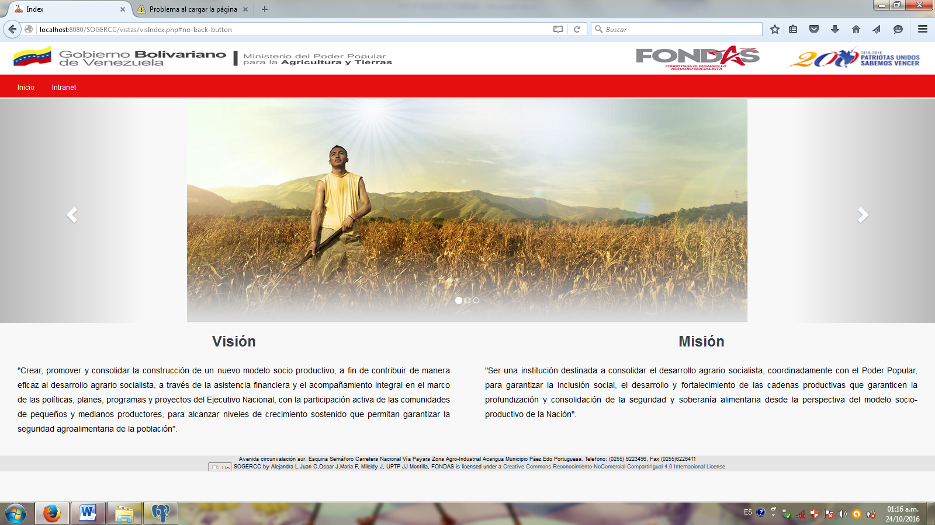
* 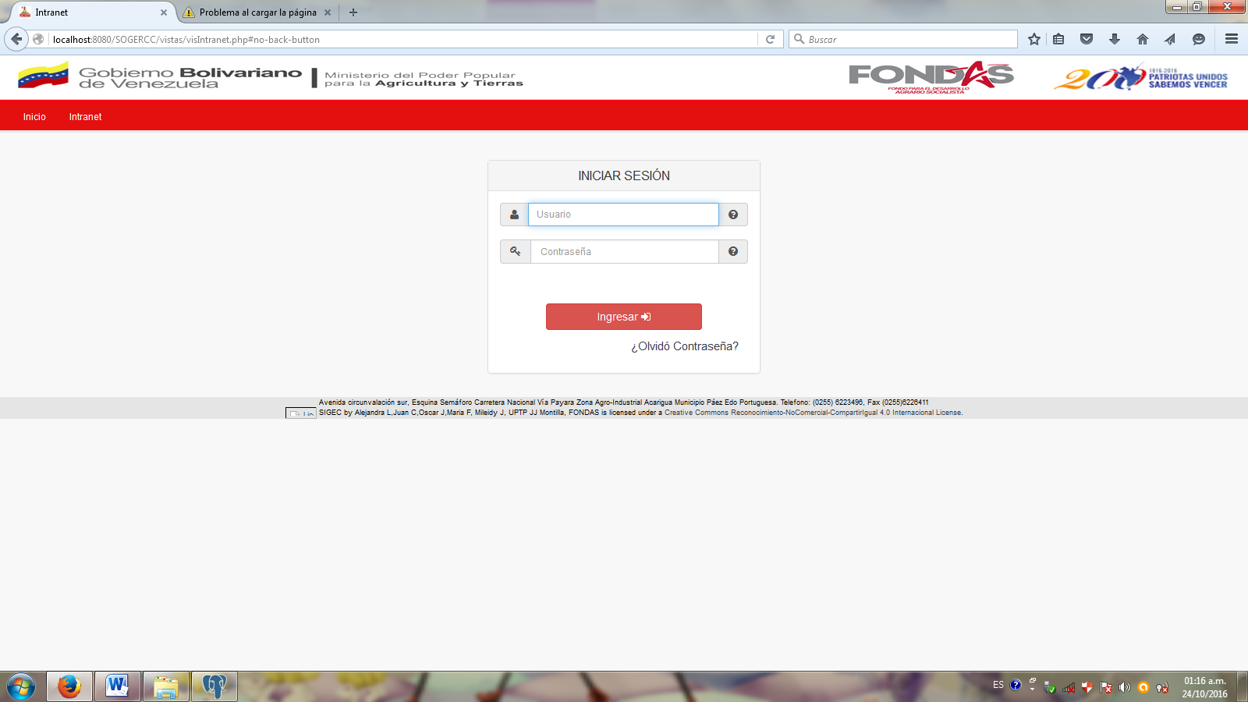
* **Interfaz: Inicio de sesión**
* 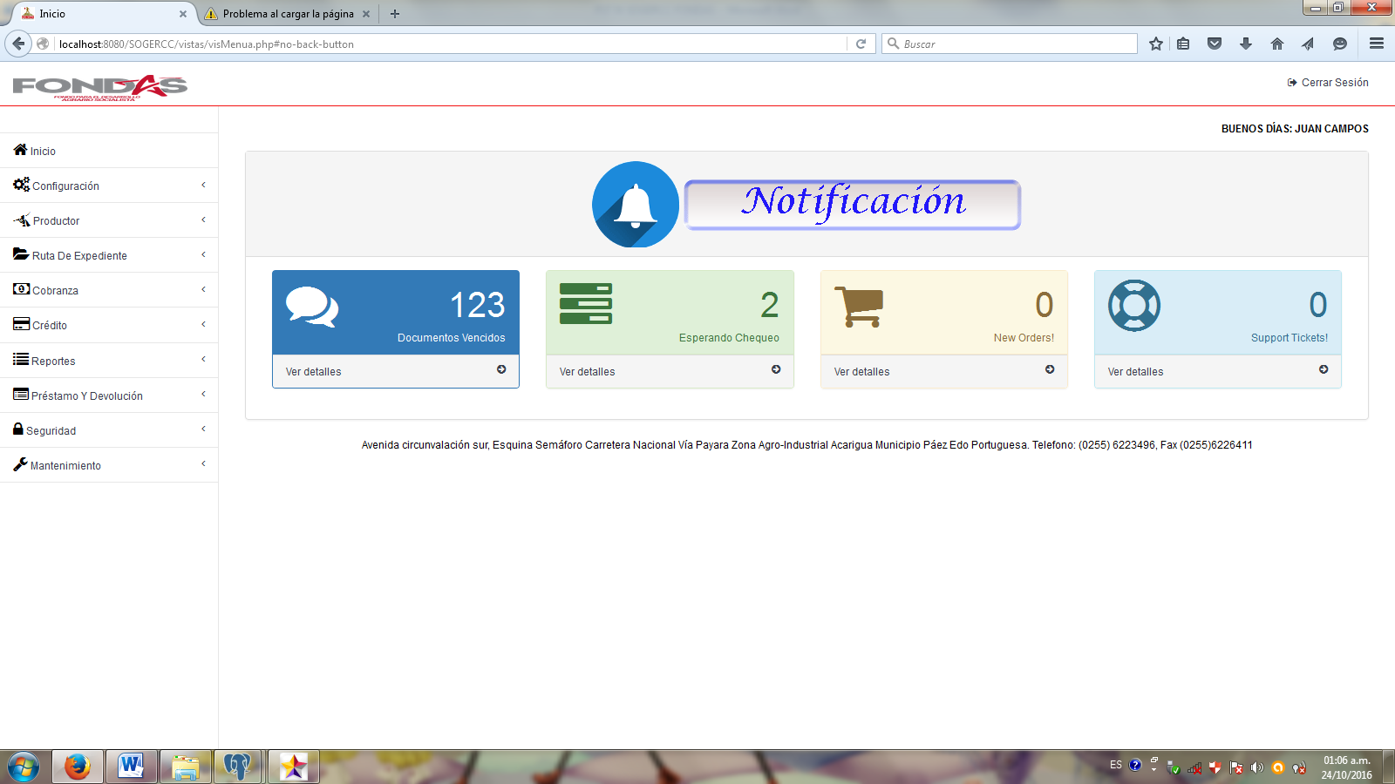
* **Interfaz:Maestro principales**
* 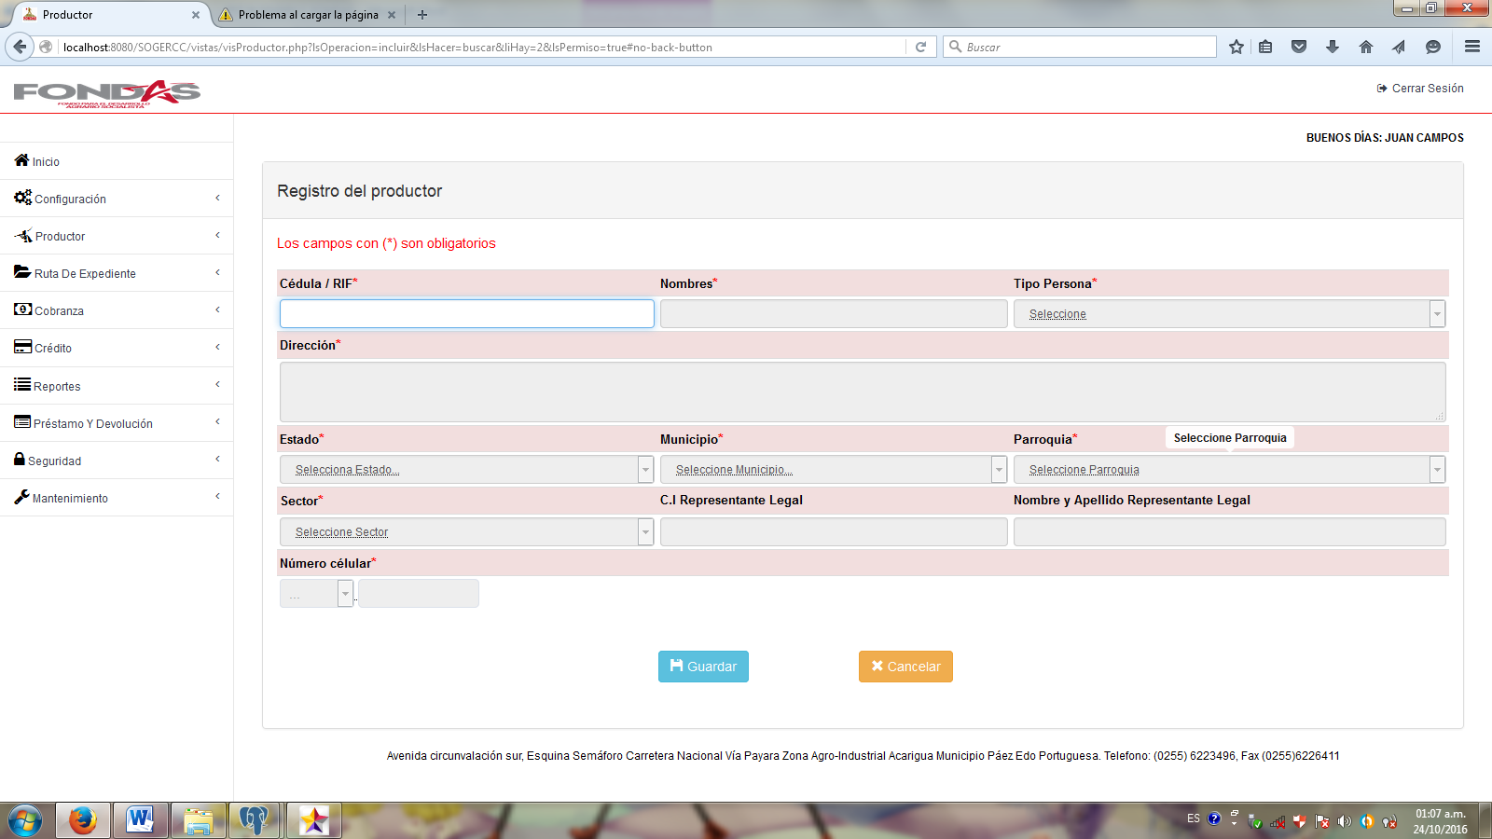
* **Interfaz: Módulo de ruta de expediente**
* 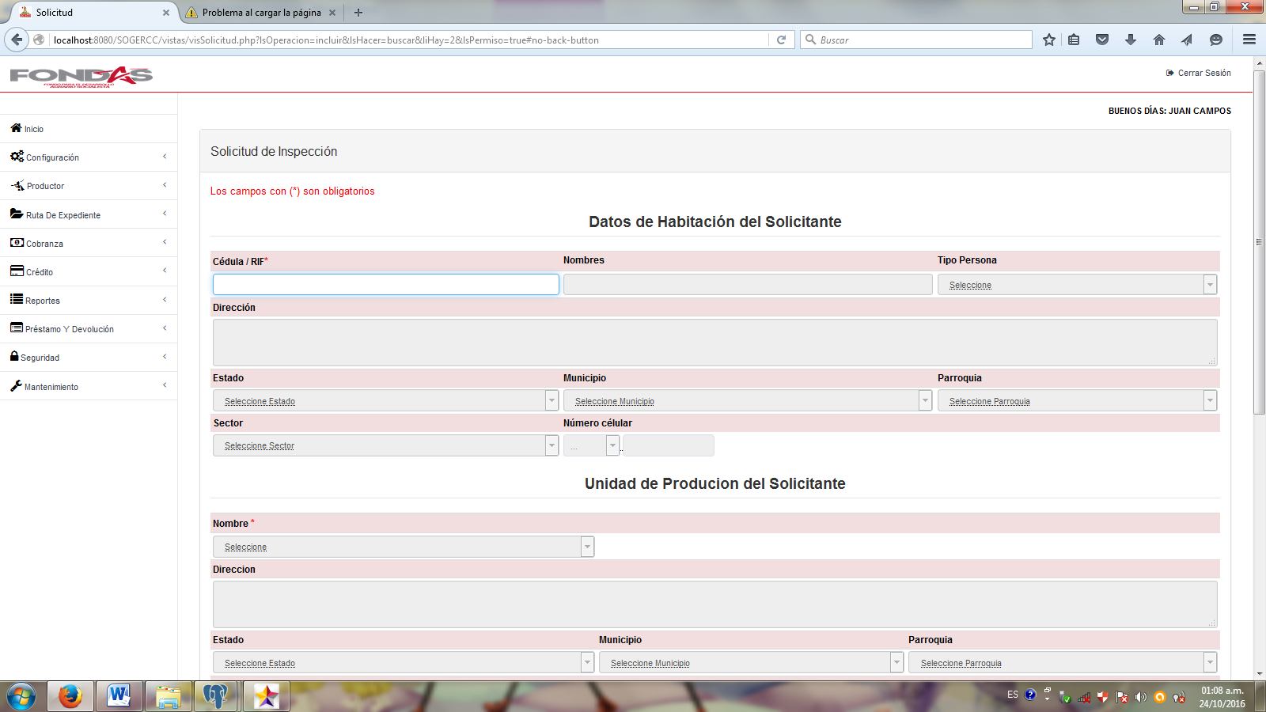
* 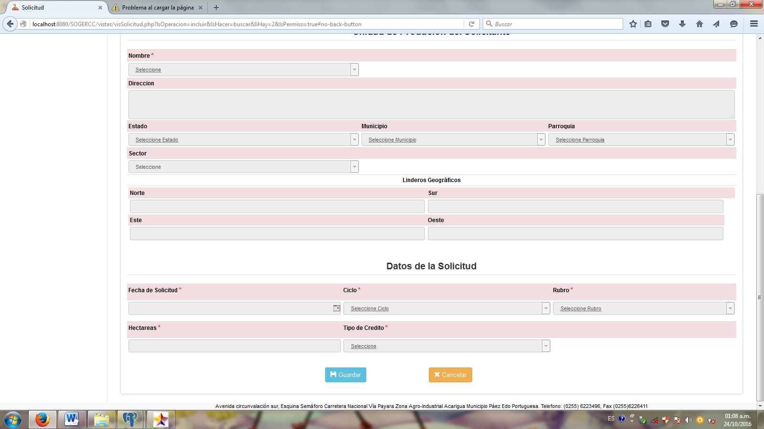
* 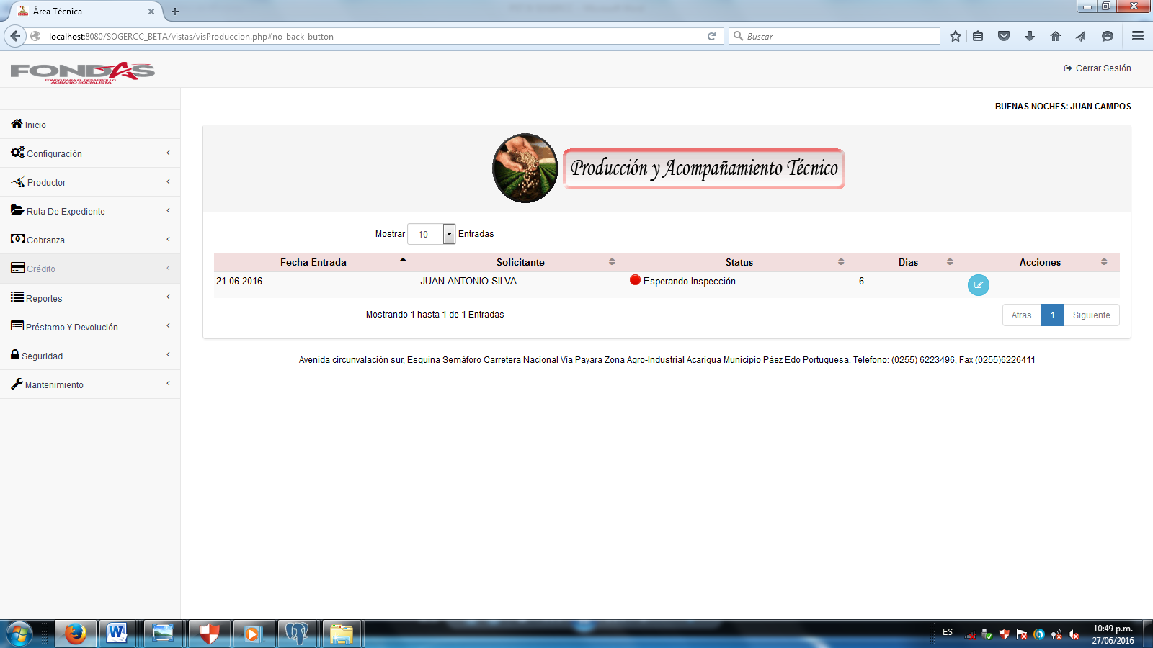
* 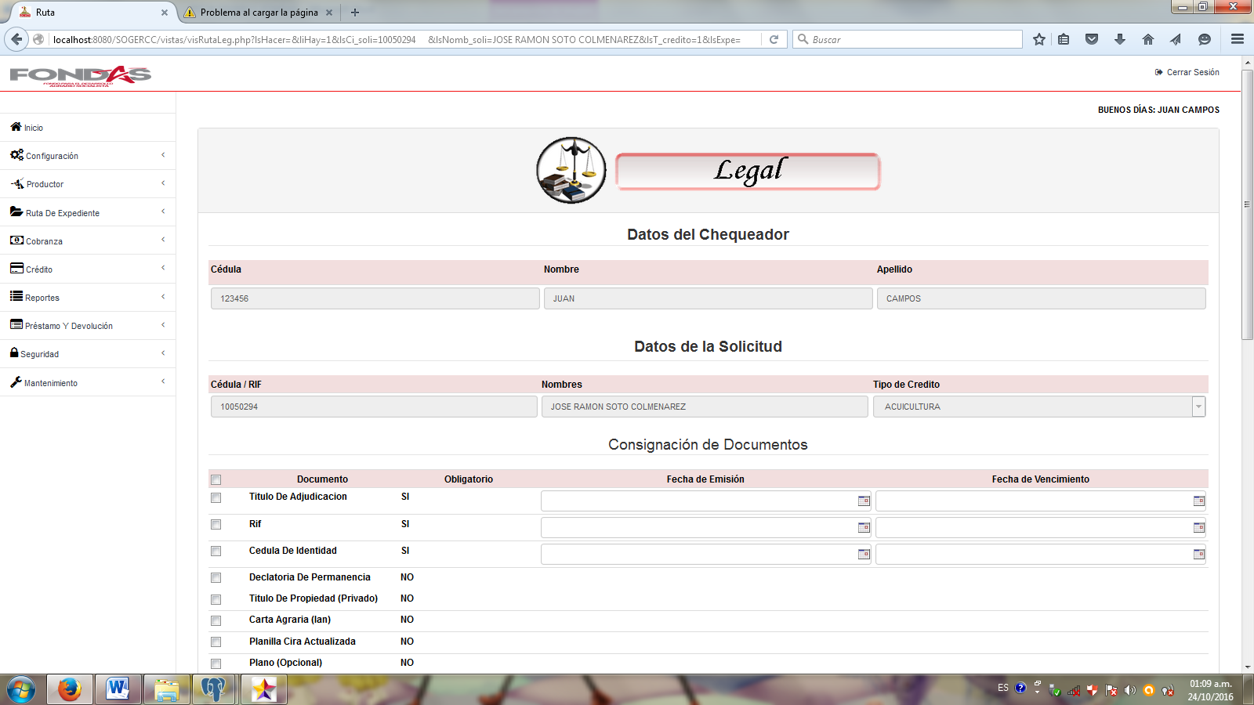
* 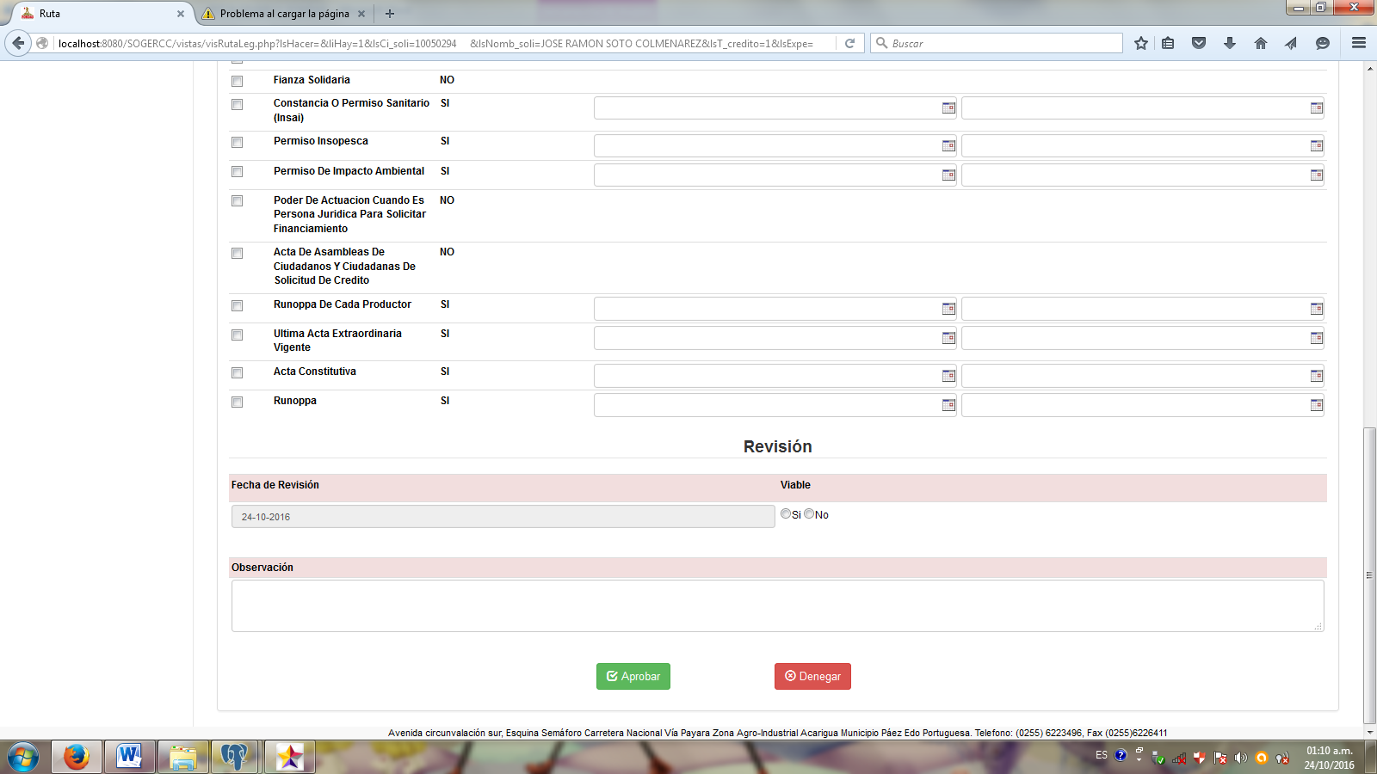
* 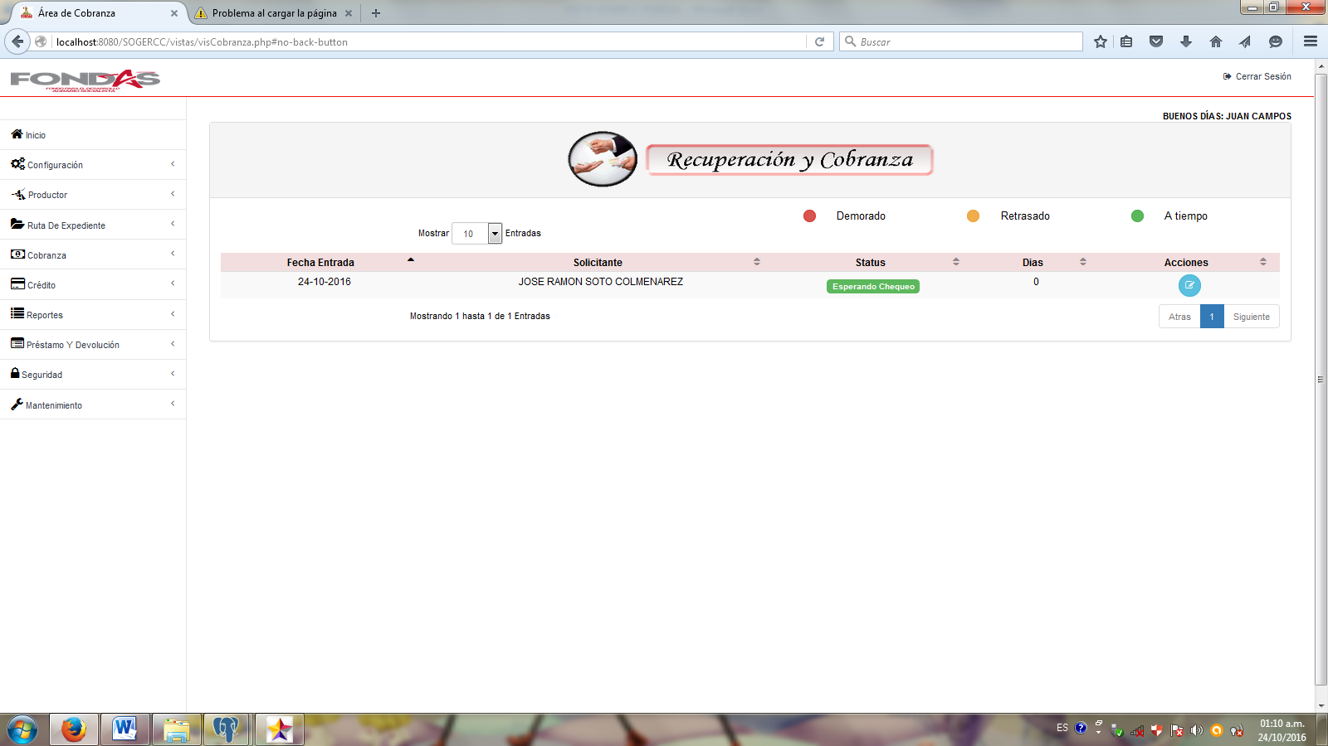
* 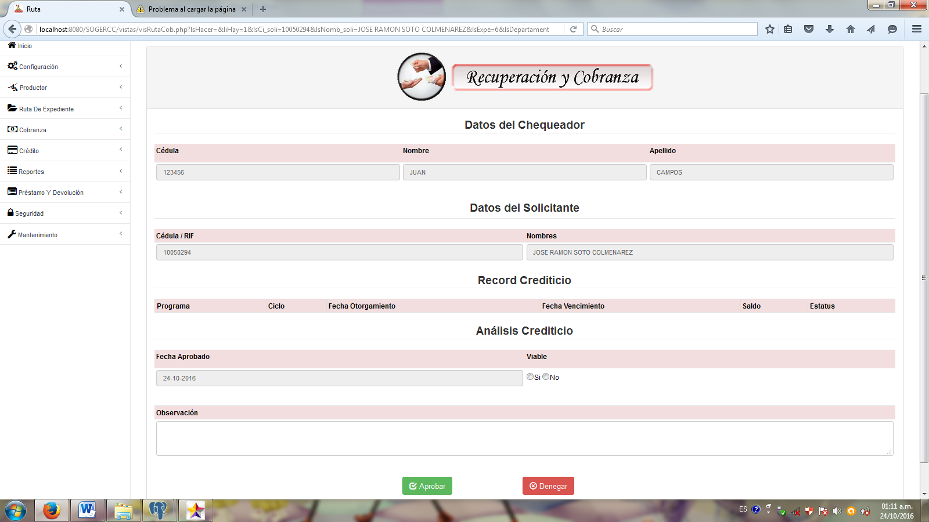
* 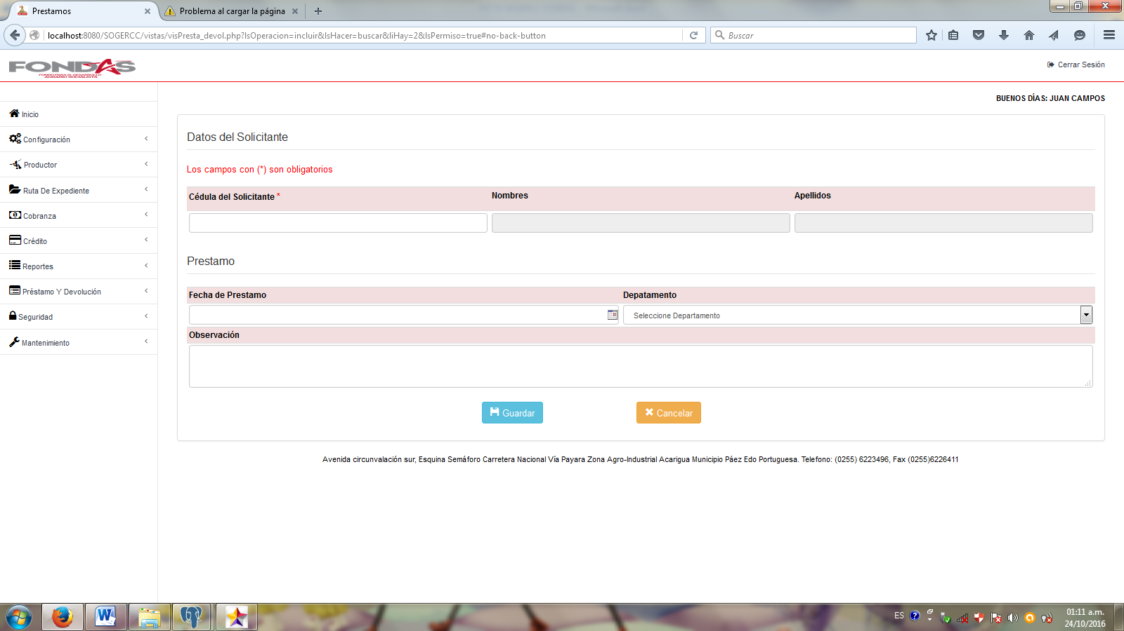
* **Interfaz: Módulo de cobranza**
* 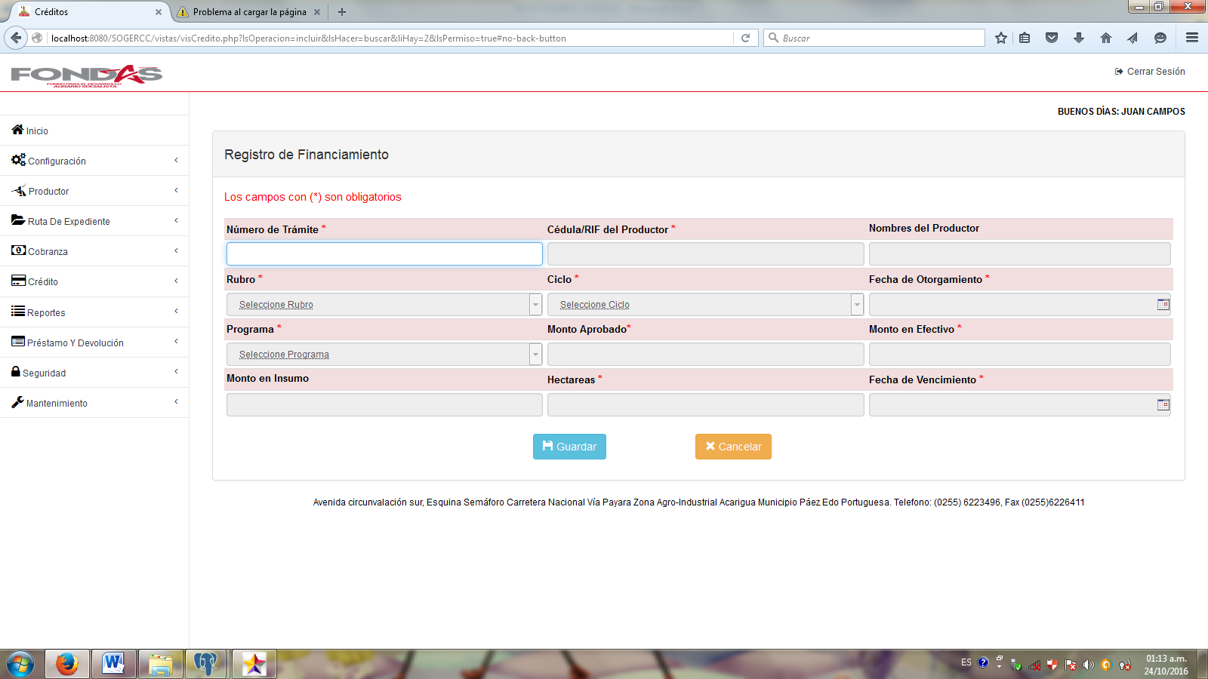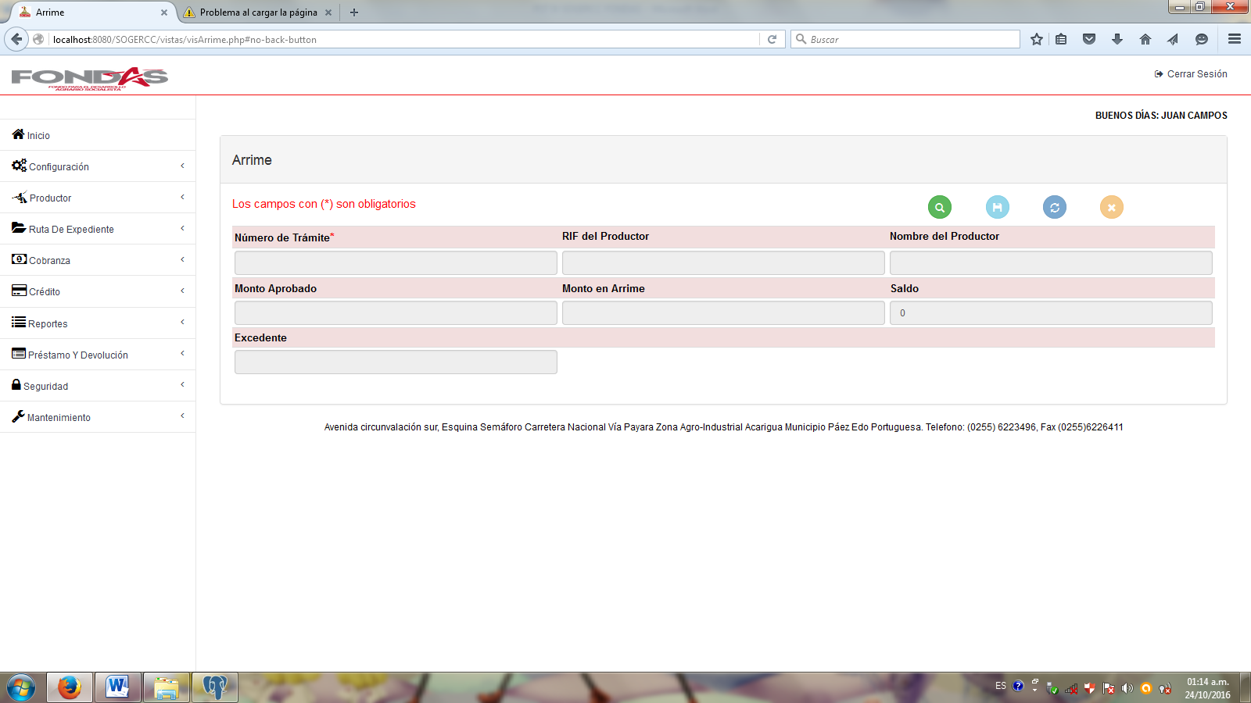
* 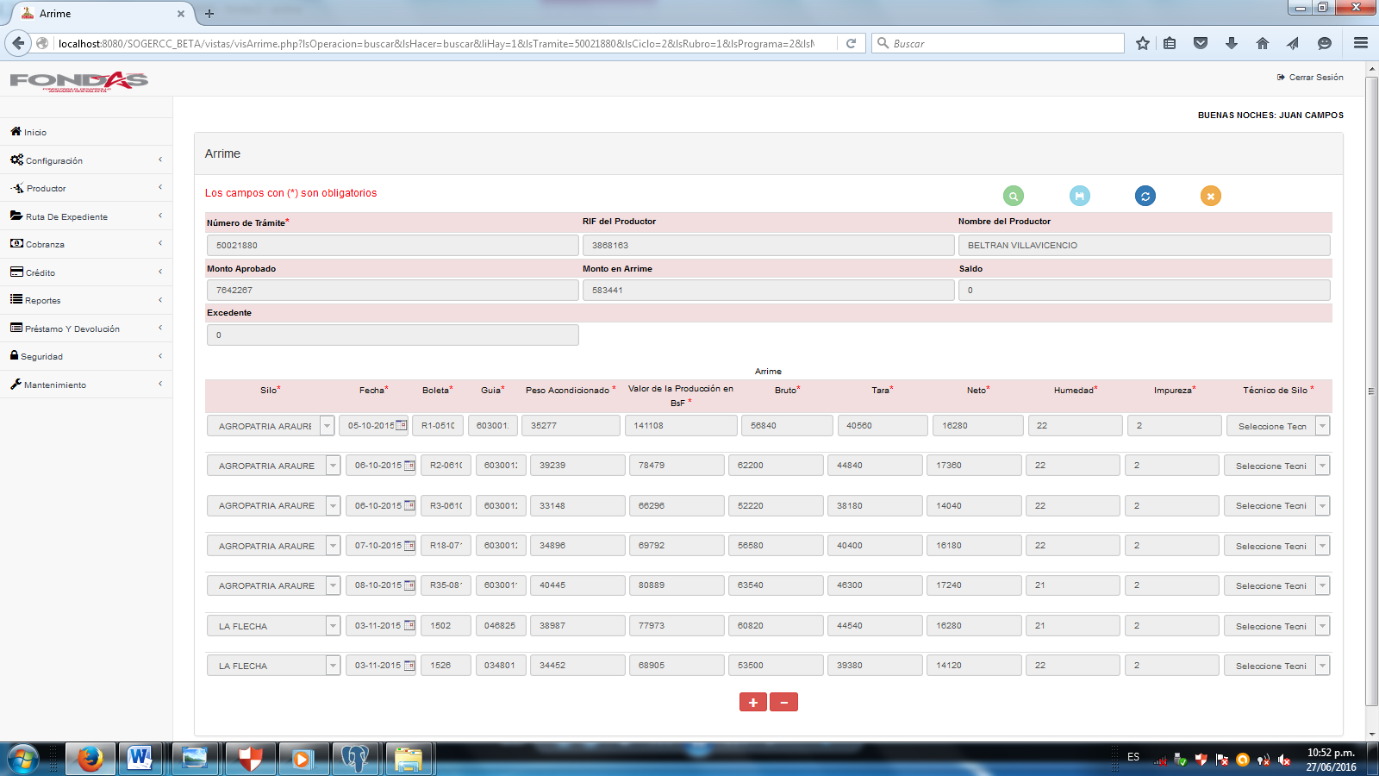

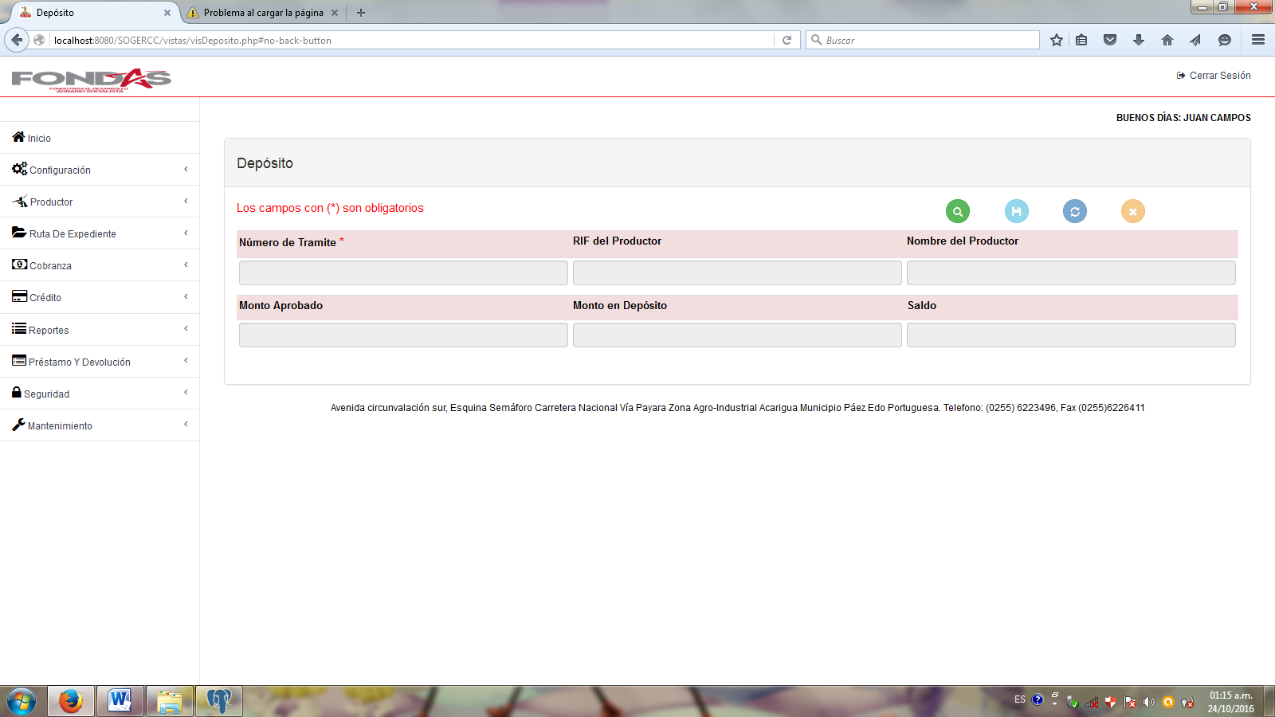

* 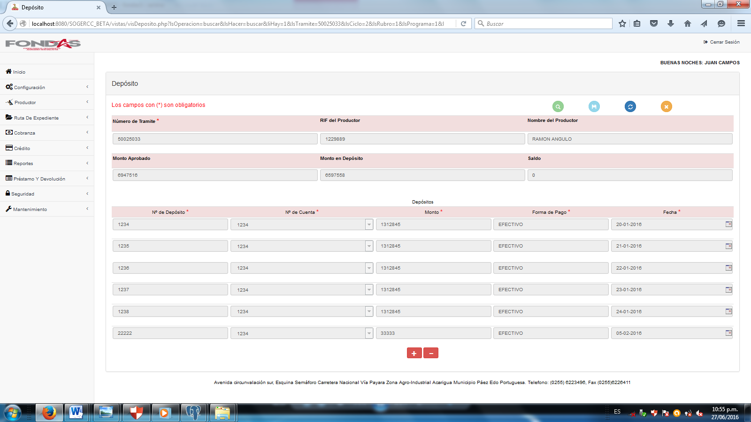

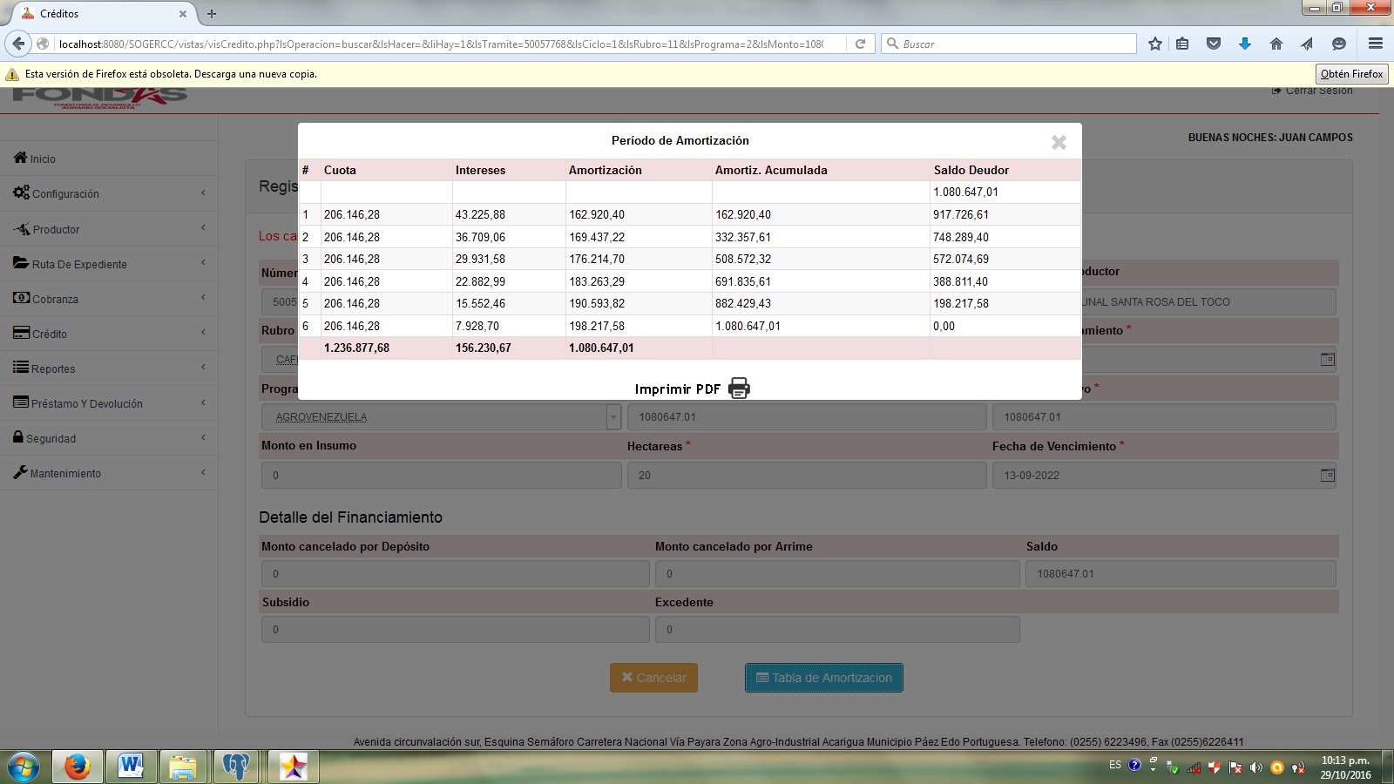

* **Diagrama de componentes (cobranza de créditos)**



### 

### Diagrama de despliegue

****